**Защита персональных данных**

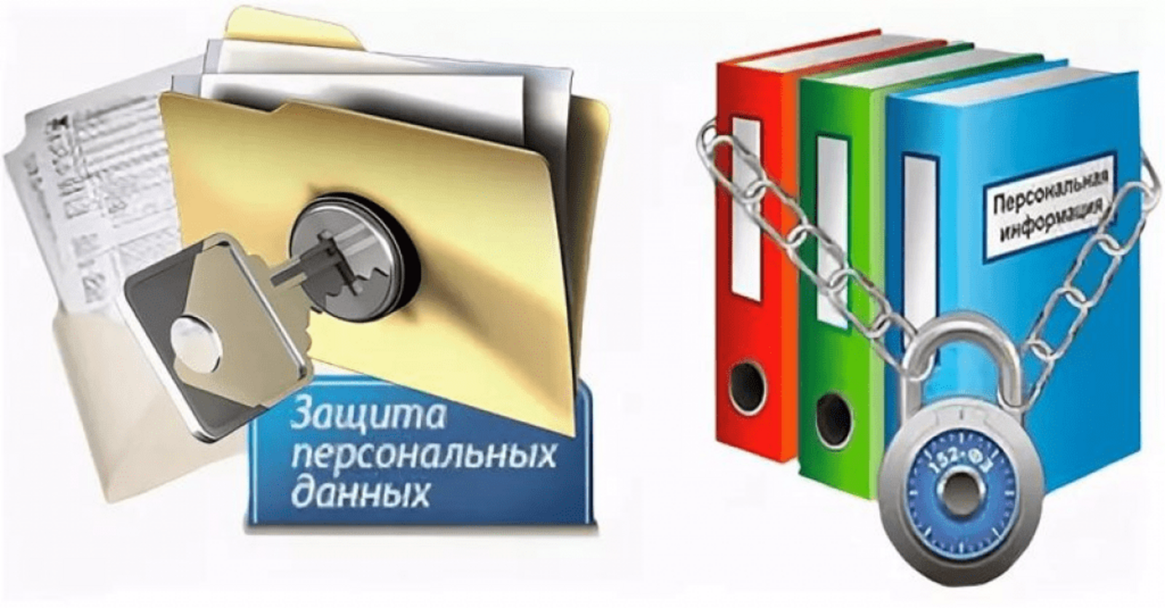

**Персональные данные**— любая информация, которая позволяет идентифицировать человека. Образовательные учреждения могут без получения согласия обрабатывать только общие сведения о работниках, учащихся и членах их семей. В остальных ситуациях потребуется письменное разрешение.

Выделяют следующие цели обработки персональных данных в школе:

* создание безопасных условий жизнедеятельности участников образовательных отношений;

* организация учебно-воспитательной деятельности по уставу учреждения и в рамках действующего правового поля;

* реализация гражданско-правовых соглашений, где образовательное учреждение является получателем услуг;

* оформления трудовых отношений, прием на работу.

Согласно закону от 27.07.2006 № 152-ФЗ и уставу школы, персональные данные в образовательном учреждении используются для ведения документооборота, составления отчетности, формирования личных дел, организации и осуществления учебно-воспитательной деятельности, сохранения жизни и здоровья всех участников образовательных отношений. Школа обрабатывает большое количество личной информации:

1. Ученики — фамилия, место и отчество, место и дата рождения/проживания, СНИЛС, данные о состоянии здоровья и успеваемости.

1. Родители учащихся — у них, кроме вышеперечисленных данных, обрабатываются паспортные и контактные данные, наименование банка и банковского счета.

1. Работники — ФИО, фотографии, паспортные данные, СНИЛС, дата и место рождения/проживания, документы воинского учета, сведения об образовании, семейном положении, трудовой биографии, об отсутствии судимости, заработной плате, состоянии здоровья, банковские данные.

1. Физлица, работающие по договору — паспортные и банковские данные, место жительства.

Обрабатывать специальную персональную информацию школа может только при наличии письменного согласия от работников учреждения и родителей учащихся.

Именно поэтому:

* работники школы дают только два обязательных согласия: на публикацию фотографии на сайте и на запрос дополнительных сведений о составе семьи для оформления личной карточки;

* родители учащихся дают разрешение на публикацию фотографий на школьной сайте, обеспечение безопасности и охраны здоровья, заполнение базы данных АИС управления качеством образования и ведение учета результатом участия в конкурсах и олимпиадах.

Согласие на использование персданных можно отозвать в любой момент.

**Хранение и защита персональных данных:**

Материальные носители персональных данных должны быть надежно защищены. Нормативы не устанавливают требования к местам безопасного хранения, а потому ограничить доступ к электронным и бумажным носителям данных школа устанавливает самостоятельно. Директор школы утверждает места хранения своим приказом, тогда как информацию о мерах защиты персональных данных в школе вносят в Положение:

1. Личные данные на бумажных носителях должны содержаться в закрывающихся металлических шкафах или сейфах в помещениях с противопожарными системами. Доступ к ним следует ограничить перечнем работников, которые в процессе выполнения должностных обязанностей используют персональные данные (бухгалтер, работник кадровой службы, делопроизводитель).

1. Специальные данные на электронных носителях защищают закрытыми папками на локальной сети. Доступ к файлам и папкам должен быть строго ограничен. На школьных компьютерах использовать особые системы защиты данных с учетом потенциальных угроз безопасности и требований действующего законодательства.

Срок хранения личной информации ограничен целями обработки персональных данных в образовательном учреждении. Когда они будут достигнуты, можно прекращать хранение, а персданные нужно будет удалить или обезличить.

**Обезличивание и уничтожение личной информации:**

Весь перечень персональных данных, обрабатываемых в школе, необходимо уничтожить после достижения цели их обработки. Когда учащийся выпускается из ОУ или переходит в другое учреждение, а работник — увольняется, школе нельзя продолжать обработку сведений. Директор должен инициировать создание специальной комиссии, по решению которых персданные будут уничтожены или обезличены.

Обезличивание не требует специальных средств защиты информации. Достаточно простейших методов шифрования, которые могут быть использованы в школе: данные могут храниться раздельно, части файлов можно менять местами или удалять (изменять).

**Обработка персональных данных в образовательном учреждении:**

Обработка персональных данных в образовательной организации ведется по письменному разрешению их владельца.

Письменное согласие на обработку персональных данных в школе не нужно, когда информация собирается по договорам о предоставлении услуг, в частности, для зачисления ребенка в образовательное учреждение или на курсы дополнительного образования, ведения электронного дневника, журнала успеваемости и прочего. Вся персональная информация ученика и его родителей, которая не имеет отношения к учебно-воспитательной деятельности учреждения, может быть получена только с письменного согласия.

Приказ о зачислении детей в первый класс не размещается. Требуется разметить на сайте и стенде общую информацию о приеме детей, а для защиты персональных данных родителей знакомить с приказами лично.

В отношении работников школы действуют аналогичные правила: вся информация, которая необходима в рамках трудового законодательства, может собираться и обрабатываться без согласия. Однако если планируется использовать другие сведения, например, о состоянии здоровья, составе семьи или для публикации фото на сайте, нужно запросить согласие. В работе с банками письменное разрешение работников не потребуется, если:

* работодатель может представлять интересы работников по доверенности;

* подобная норма указана в системе и форме оплаты труда;

* соглашение на выпуск карты банковское учреждение заключает напрямую с работником школы.

Образовательное учреждение берет на себя функции обработки и защиты персональных данных для школьников и работников, в роли оператора. В этой роли ответственные за работу с информацией больше не могут допускать двоякую трактовку положений и законодательных норм (рекомендации из письма Минкомсвязи систематизировали все алгоритмы).

По требованию школа должна информировать о:

* юридических последствиях отказа от обработки персональных данных в школе (к примеру, будет невозможно заключить трудовой договор с работником);

* личности работника, который обрабатывает персданные, целях и сроках его работы.

Для хранения информации можно использовать только российские базы данных или те, что размещены на территории РФ.

**Нормативное регулирование защиты персональных данных**

* [Федеральный закон от 27.07.2006 № 152-ФЗ «О персональных данных»](http://www.consultant.ru/document/cons_doc_LAW_61801/) (последняя редакция)
* [Федеральный закон от 27 июля 2006 года № 149-ФЗ "Об информации, информационных технологиях и о защите информации"](https://www.consultant.ru/document/cons_doc_LAW_61798/)
* [Федеральный закон от 21 июля 2014 года № 242-ФЗ "О внесении изменений в отдельные законодательные акты Российской Федерации в части уточнения порядка обработки персональных данных в информационно-телекоммуникационных сетях"](https://www.consultant.ru/document/cons_doc_LAW_165838/)
* [Федеральный закон от 29 декабря 2012 года № 230-ФЗ "О защите прав потребителей"](https://www.consultant.ru/document/cons_doc_LAW_305/)
* [Постановление Правительства Российской Федерации от 1 ноября 2012 года № 1119 "Об утверждении требований к защите персональных данных при их обработке в информационных системах персональных данных"](http://government.ru/docs/all/84743/)
* [Постановление Правительства Российской Федерации от 15 сентября 2008 года № 687 "Об утверждении Правил обработки персональных данных без использования средств автоматизации"](https://sh-int25-krasnogvardejskoe-r07.gosweb.gosuslugi.ru/netcat_files/userfiles/raznoe/Postanovlenie_Pravitelstva_RF_ot_15_sentyabrya_2008_g_N_687_Ob_utverzhdenii_Polozhe.pdf)
* **Памятки и рекомендации по защите персональных данных**
* [Памятка для образовательных учреждений по актуальным проблемам обработки персональных данных](https://sh-int25-krasnogvardejskoe-r07.gosweb.gosuslugi.ru/netcat_files/userfiles/3/Personal_nye_dannye/_Pamyatka_Roskomnadzora_dlya_obrazovatelnyh_uchrezhdeniy.pdf)
* [Методические рекомендации для образовательных учреждений по соблюдению законодательства в области персональных данных](https://sh-int25-krasnogvardejskoe-r07.gosweb.gosuslugi.ru/netcat_files/userfiles/3/Personal_nye_dannye/metodicheskie_rekomendacii_dlja_obrazovatelnykh_uc.pdf)
* [Памятка операторам персональных данных о форме, способах и механизмах получения согласия на обработку персональных данных](https://sh-int25-krasnogvardejskoe-r07.gosweb.gosuslugi.ru/netcat_files/userfiles/3/Personal_nye_dannye/PAMJATKA_1.docx)
* [Видео памятка Роскомнадзор «Защита персональных данных детей»](https://sh-int25-krasnogvardejskoe-r07.gosweb.gosuslugi.ru/netcat_files/userfiles/3/Personal_nye_dannye/outputcompress-video-online.com.mp4)
* [Видео памятка Роскомнадзор. Советы по защите персональных данных](https://sh-int25-krasnogvardejskoe-r07.gosweb.gosuslugi.ru/netcat_files/userfiles/3/Personal_nye_dannye/output2compress-video-online.com.mp4)
* **Интернет ресурсы**
* [Официальный сайт Федеральной службы по надзору в сфере связи, информационных технологий и массовых коммуникаций](https://rkn.gov.ru/activity/personal-data/for-operators/)
* [Портал персональных данных Уполномоченного органа по защите прав субъектов персональных данных](https://pd.rkn.gov.ru/)
* **Контакты Федеральной служба по надзору в сфере связи, информационных технологий и массовых коммуникаций:**
* Общественная онлайн-приемная
* [https://rkn.gov.ru/treatments/ask-question](https://vk.com/away.php?to=https%3A%2F%2Frkn.gov.ru%2Ftreatments%2Fask-question&cc_key=)
* Справочная служба Роскомнадзора:  
  [rsoc_in@rkn.gov.ru](mailto:rsoc_in@rkn.gov.ru)